



ALUNO(S) E/OU ALUNA(S):

|  |
| --- |
| Guilherme Roberto Utech |
|  |

|  |
| --- |
| **OS ARQUIVOS COM AS ATIVIDADES DESENVOLVIDAS DEVERÃO SER ENTREGUES NAS DATAS DEFINIDAS, SEPARADAMENTE, EM 3 SÉRIES DE EXERCÍCIOS E 1 RELATÓRIO DE EXPERIÊNCIAS DE LABORATÓRIO.**  **PARA REALIZAR A ENTREGA O(A) ALUNO(A) DEVERÁ ESTAR CADASTRADO NO DROPBOX ( serviço para armazenamento de arquivos baseado no conceito de computação na nuvem) E HABILITADO PARA COMPARTILHAMENTO NA PASTA ONDE SERÁ FEITO O UPLOAD DO ARQUIVO ADEQUADO, CONFORME DEFINIDO PELO PROFESSOR.** |
| **O FORMATO DO NOME DO ARQUIVO DEVERÁ SER: SÉRIExx_NOMEDOALUNO ou LABORATÓRIO_NOMEDOALUNO**  **Obs: Nas atividades em dupla o NOMEDOALUNO poderá ser composto pelos primeiros nomes da dupla, exemplo: SÉRIE01_JOÃOeJOSÉ** |



|  |
| --- |
| **CIRCUITOS LÓGICOS COMBINACIONAIS** |

PORTAS LÓGICAS

**Exercício 1** Encontre os circuitos que executam as seguintes expressões Booleanas:

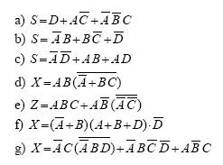

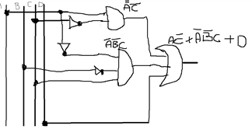

b)

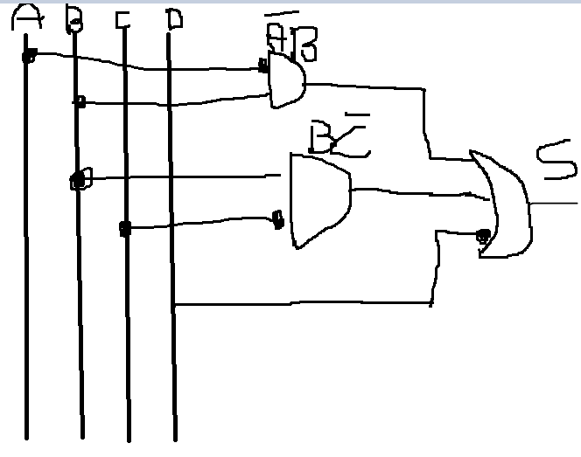

c)

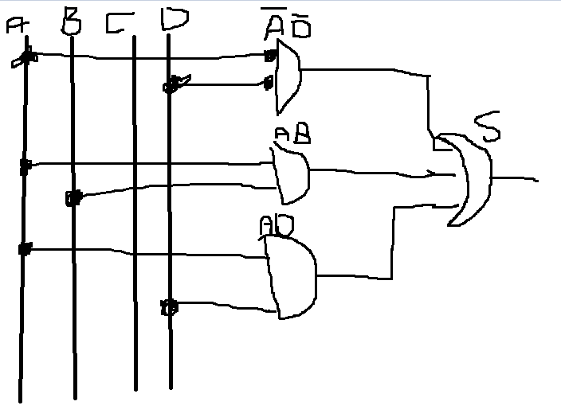

d)

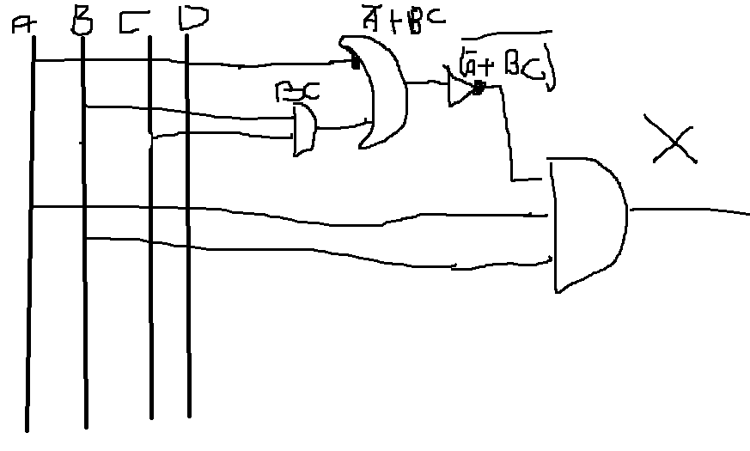

e)

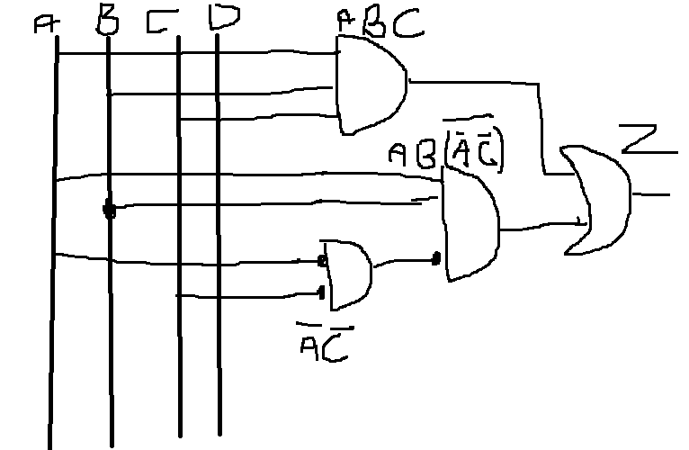

f)

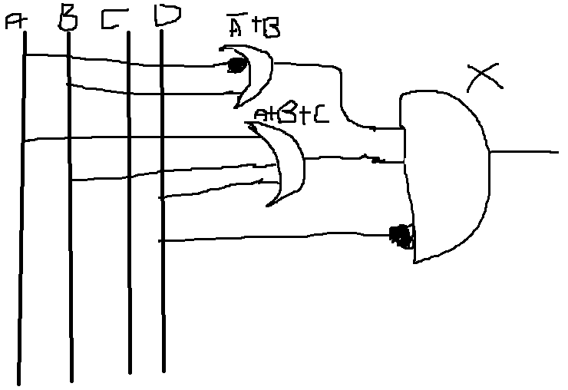

g)

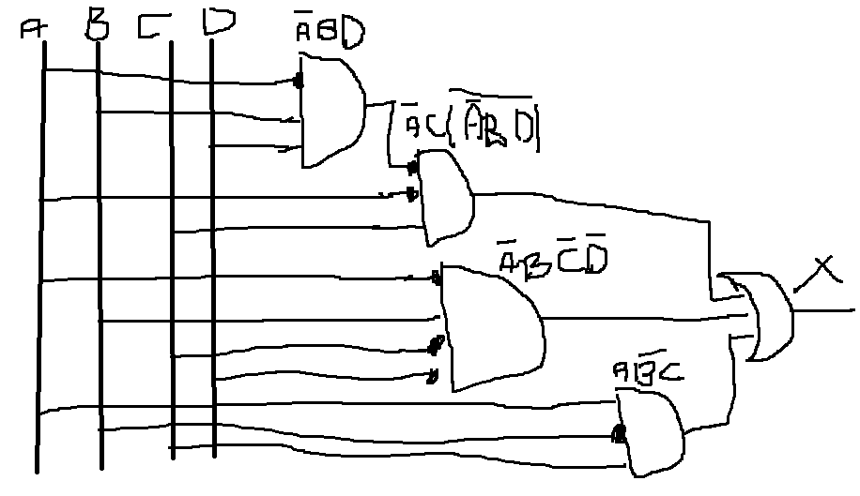

**Exercício 2** Obter as expressões booleanas, bem como a tabela verdade para os circuitos abaixo:

|  |  |  |  |
| --- | --- | --- | --- |
| **A** | **B** | **C** | **S** |
| 1 | 1 | 1 | 1 |
| 1 | 1 | 0 | 1 |
| 1 | 0 | 1 | 1 |
| 1 | 0 | 0 | 0 |
| 0 | 1 | 1 | 1 |
| 0 | 1 | 0 | 0 |
| 0 | 0 | 1 | 1 |
| 0 | 0 | 0 | 0 |

a)



A

B S



C



|  |  |  |  |  |
| --- | --- | --- | --- | --- |
| **A** | **B** | **C** | **D** | **S** |
| 1 | 1 | 1 | 1 | 1 |
| 1 | 1 | 1 | 0 | 1 |
| 1 | 1 | 0 | 1 | 1 |
| 1 | 1 | 0 | 0 | 0 |
| 1 | 0 | 1 | 1 | 1 |
| 1 | 0 | 1 | 0 | 1 |
| 1 | 0 | 0 | 1 | 1 |
| 1 | 0 | 0 | 0 | 0 |
| 0 | 1 | 1 | 1 | 1 |
| 0 | 1 | 1 | 0 | 1 |
| 0 | 1 | 0 | 1 | 1 |
| 0 | 1 | 0 | 0 | 0 |
| 0 | 0 | 1 | 1 | 0 |
| 0 | 0 | 1 | 0 | 0 |
| 0 | 0 | 0 | 1 | 0 |
| 0 | 0 | 0 | 0 | 0 |

b)

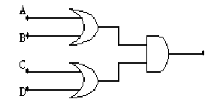



|  |  |  |  |  |
| --- | --- | --- | --- | --- |
| **A** | **B** | **C** | **D** | **S** |
| 1 | 1 | 1 | 1 | 1 |
| 1 | 1 | 1 | 0 | 1 |
| 1 | 1 | 0 | 1 | 1 |
| 1 | 1 | 0 | 0 | 1 |
| 1 | 0 | 1 | 1 | 0 |
| 1 | 0 | 1 | 0 | 1 |
| 1 | 0 | 0 | 1 | 1 |
| 1 | 0 | 0 | 0 | 1 |
| 0 | 1 | 1 | 1 | 0 |
| 0 | 1 | 1 | 0 | 1 |
| 0 | 1 | 0 | 1 | 1 |
| 0 | 1 | 0 | 0 | 1 |
| 0 | 0 | 1 | 1 | 0 |
| 0 | 0 | 1 | 0 | 1 |
| 0 | 0 | 0 | 1 | 1 |
| 0 | 0 | 0 | 0 | 1 |

c)

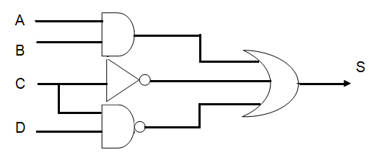



**Exercício 3:** Escrever as equações lógicas para os circuitos apresentados a seguir:

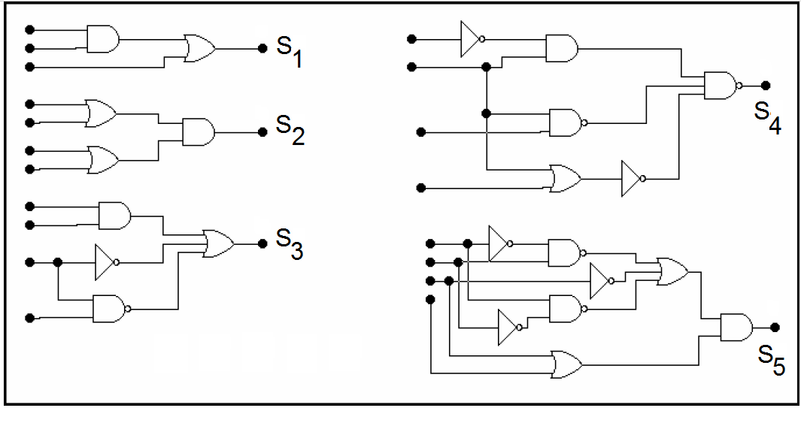

|  |  |  |
| --- | --- | --- |
| **S1=A*B+C** | **S2=(A+B)*(C+D)** | **S3=(A*B)+~C+~(C*D)** |
| **S4=~[(~A*B)*~(B*C)*~(B+D) ]** | **S5= (~(~A*B)+~C+~(A*~C)) * (C+D)** | |

**Exercício** **4** Desenhe o diagrama lógico das formas canônicas das seguintes funções:

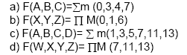

1. (~A.~B.~C)+(~A.B.C)+(A.~B.~C)+(A.B.C)
2. (X+Y+Z).(X+Y+~Z).(~X+~Y+Z)
3. (~A.~B.~C.D)+(~A.~B.C.D)+(~A.B.~C.D)+(~A.B.C.D)+(A.~B.C.D)+(A.B.~C.D)
4. (A+~B+~C+~D)*(~A+B+~C+~D)*(~A+~B+C+~D)

**Exercício 5** Demonstre que:

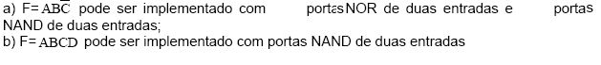

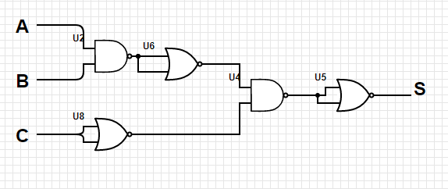

b)

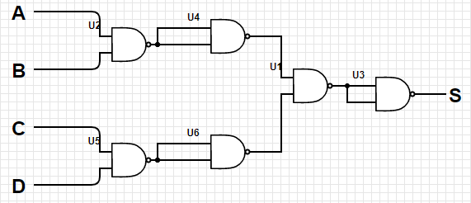

**Exercício 6** Dada a Tabela Verdade, determinar a expressão booleana e minimizá-la.

|  |  |  |  |
| --- | --- | --- | --- |
| **A** | **B** | **C** | **S** |
| 0 | 0 | 0 | **1** |
| 0 | 0 | 1 | **1** |
| 0 | 1 | 0 | **0** |
| 0 | 1 | 1 | **0** |
| 1 | 0 | 0 | **1** |
| 1 | 0 | 1 | **1** |
| 1 | 1 | 0 | **1** |
| 1 | 1 | 1 | **0** |

F(ABC) = ~B + A.~C

**Exercício 7** Dada a Tabela Verdade abaixo, desenhe o circuito lógico correspondente:

|  |  |  |  |  |
| --- | --- | --- | --- | --- |
| **A** | **B** | **C** | **D** | **S** |
| 0 | 0 | 0 | 0 | 0 |
| 0 | 0 | 0 | 1 | 1 |
| 0 | 0 | 1 | 0 | 0 |
| 0 | 0 | 1 | 1 | 0 |
| 0 | 1 | 0 | 0 | 0 |
| 0 | 1 | 0 | 1 | 1 |
| 0 | 1 | 1 | 0 | 0 |
| 0 | 1 | 1 | 1 | 0 |
| 1 | 0 | 0 | 0 | 0 |
| 1 | 0 | 0 | 1 | 0 |
| 1 | 0 | 1 | 0 | 1 |
| 1 | 0 | 1 | 1 | 1 |
| 1 | 1 | 0 | 0 | 1 |
| 1 | 1 | 0 | 1 | 1 |
| 1 | 1 | 1 | 0 | 0 |
| 1 | 1 | 1 | 1 | 0 |

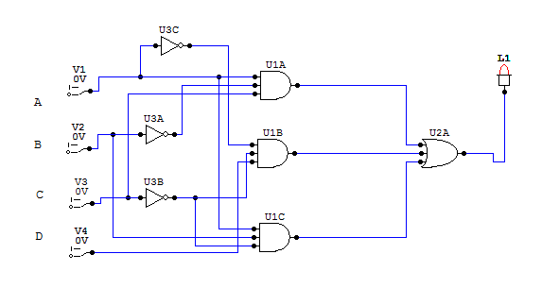

**Exercício 8** Determine as condições de entrada necessárias para que a saída da figura abaixo seja “1”. Qual a expressão lógica do circuito abaixo?



**Exercício 9** Determine as expressões das funções lógicas representadas no diagrama.

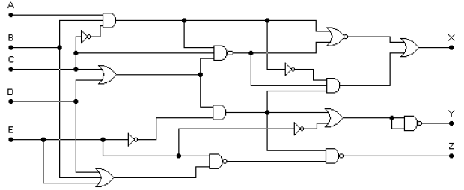



**Exercício 10**  Desenhar um circuito lógico com duas entradas e uma saída. A saída deverá ser alta somente quando uma entrada for alta. Se ambas as entradas forem altas ou baixas, a saída deverá ser baixa.

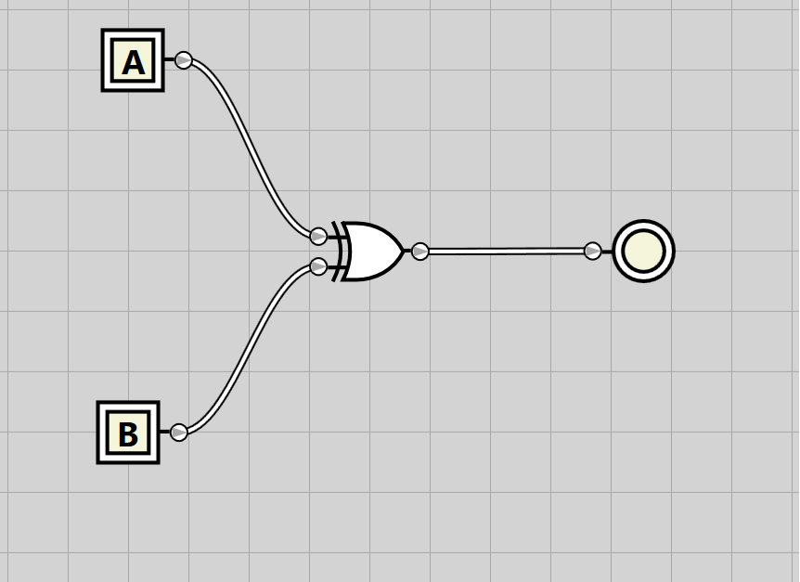

**Exercício 11** A figura abaixo representa as formas de onda de um sistema digital. Onde S representa a saída do sistema e A e B representam as entradas. Deduzir o circuito lógico equivalente.

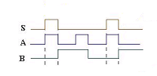

|  |
| --- |
|  |

**Exercício 12** Determine e simplifique a expressão lógica da função F.

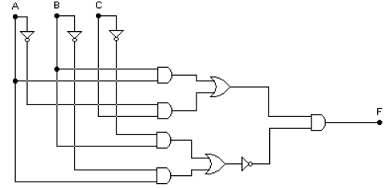



**Exercício 13** Desenhar as formas de onda na saída das portas lógicas.

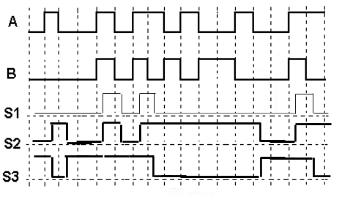

**Exercício 14** - Determine a expressão lógica nas saídas, para o circuito a seguir.:

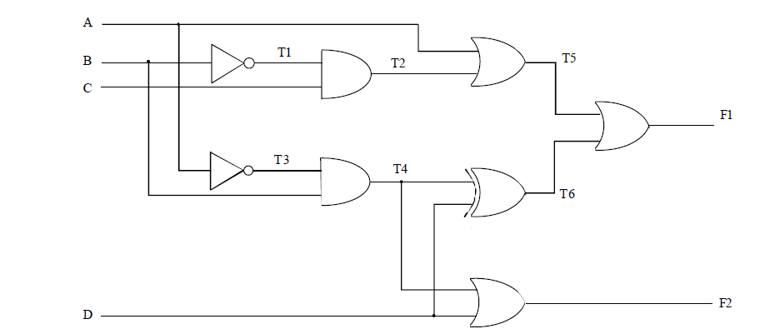

T1= ~B_______________________ T2=~B * C__________________

T3= ~A_______________________ T4= ~A * C___________________

**F2= (~A * C) +D_________** T5= (~B * C) + A___________

T6= (~A * C)⊕D_______________ **F1= ((~A * C)⊕D) + ((~B * C) +A)**

MAPAS DE KARNAUGH

**Exercício 15** Construa o mapa da Karnaugh das seguintes funções:

1. F(A,B,C,D)= Σm(2, 5,7,11,13,15)
2. F(A,B,C)= πM(0,2,3,4,5,6)
3. F(A,B,C,D)= Σm (2,5,7,11,13,15)
4. F(A,B,C,D)= Σm(3,4,5,6,7,12,13)
5. F(A,B,C,D)= πM (1,5,6,7,11,12,13,15)
6. F(A,B,C,D)= Σm(1,5,6,7,8,9,10,14)

a)

|  |  |  |  |
| --- | --- | --- | --- |
|  |  |  | **1** |
|  | **1** | **1** |  |
|  | **1** | **1** | **1** |
|  |  | **1** |  |

b)

|  |  |  |  |
| --- | --- | --- | --- |
|  | **1** |  |  |
|  |  | **1** |  |

**c)**

|  |  |  |  |
| --- | --- | --- | --- |
|  |  |  | **1** |
|  | **1** | **1** |  |
| **1** | **1** |  |  |
|  |  |  |  |

**d)**

|  |  |  |  |
| --- | --- | --- | --- |
|  |  | 1 |  |
| 1 | **1** | **1** | 1 |
| **1** | **1** |  |  |
|  |  |  |  |

**e)**

|  |  |  |  |
| --- | --- | --- | --- |
| **1** |  | **1** | **1** |
| **1** |  |  |  |
|  |  |  | **1** |
| **1** | **1** |  | **1** |

f)

|  |  |  |  |
| --- | --- | --- | --- |
|  | **1** |  |  |
|  | **1** | **1** | 1 |
|  |  |  | 1 |
| 1 | **1** |  | 1 |

**Exercício 16** Minimize as funções representadas pelos MK

a) b)

|  |  |  |  |
| --- | --- | --- | --- |
| **1** | **1** |  | **1** |
|  | **1** | **1** |  |
|  | **1** | **1** |  |
|  | **1** |  |  |

|  |  |  |  |
| --- | --- | --- | --- |
| **1** | **1** |  | **1** |
| **1** | **1** | **1** |  |
|  | **1** | **1** |  |
|  | **1** |  |  |

c) d)



|  |  |  |  |  |  |  |  |
| --- | --- | --- | --- | --- | --- | --- | --- |
| **1** | **1** |  | **1** | **1** |  | **1** | **1** |
| **1** | **1** | **1** |  |  | **1** | **1** | **1** |
|  | **1** | **1** |  |  | **1** | **1** |  |
| **1** | **1** |  |  |  |  | **1** | **1** |

e) f)



1. h)



i

1. 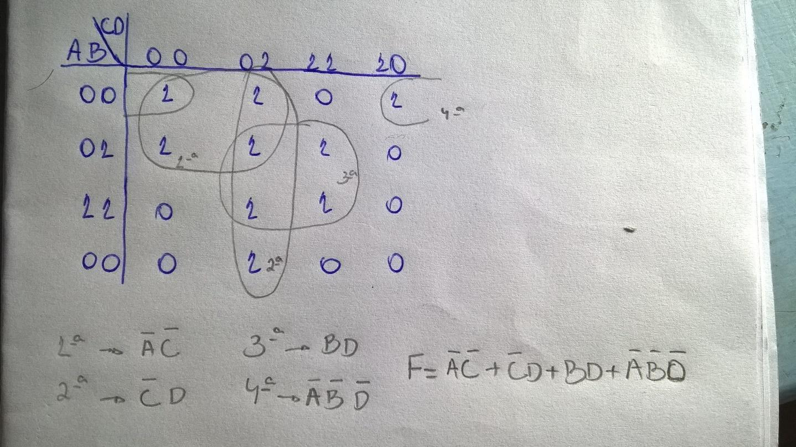

b) 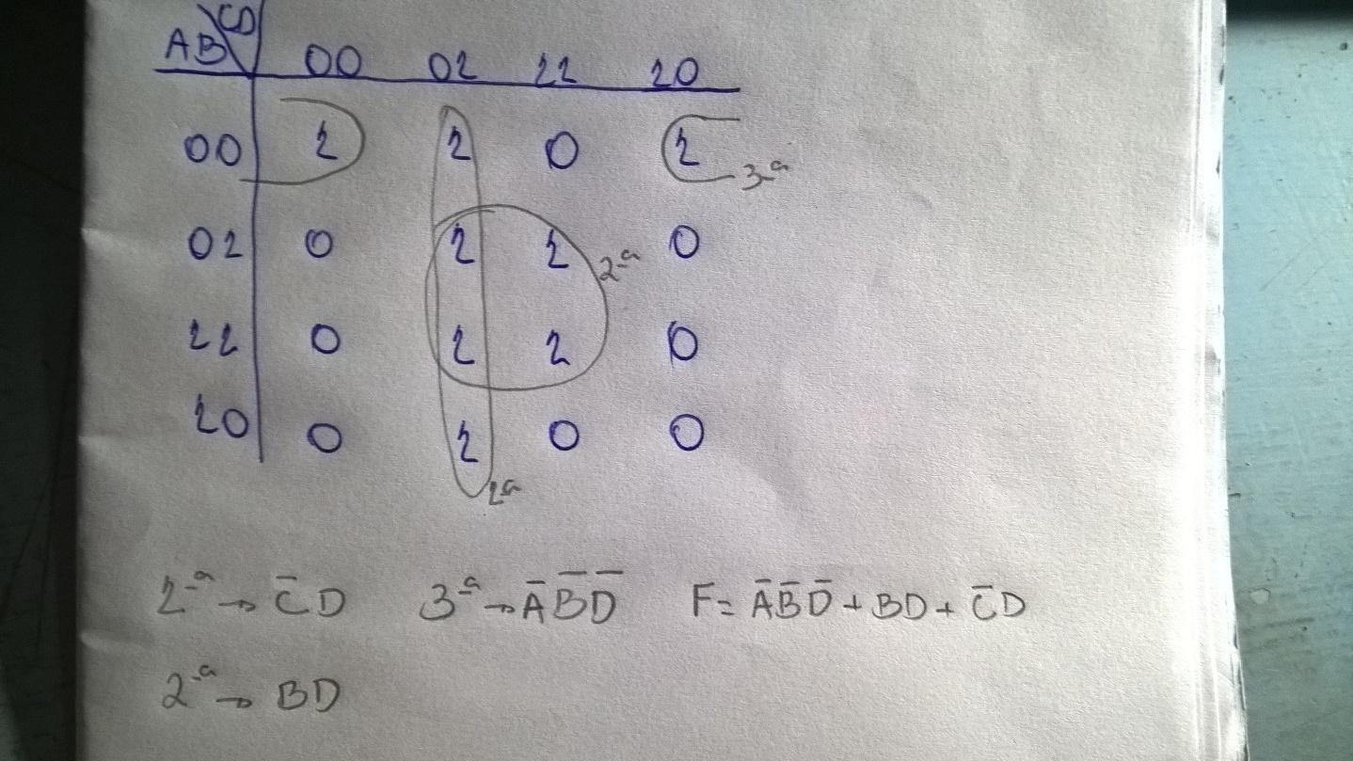

c) 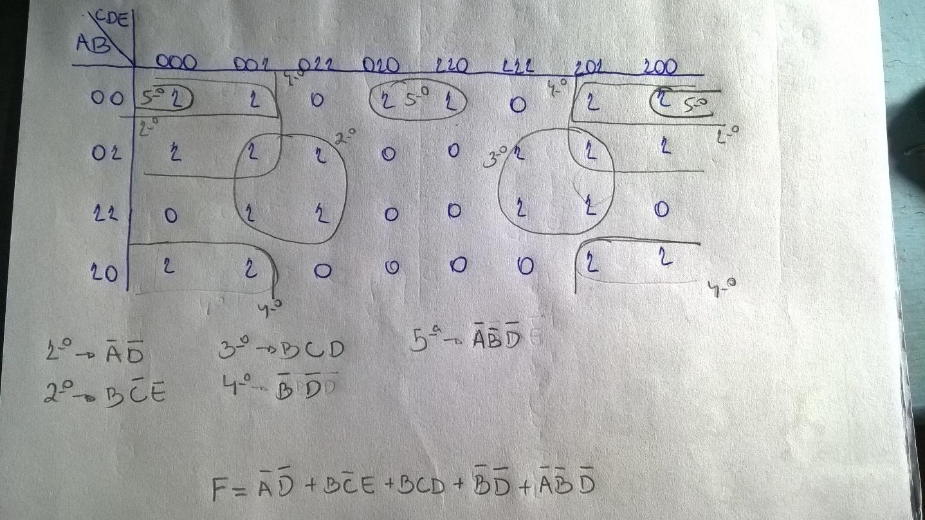

d)

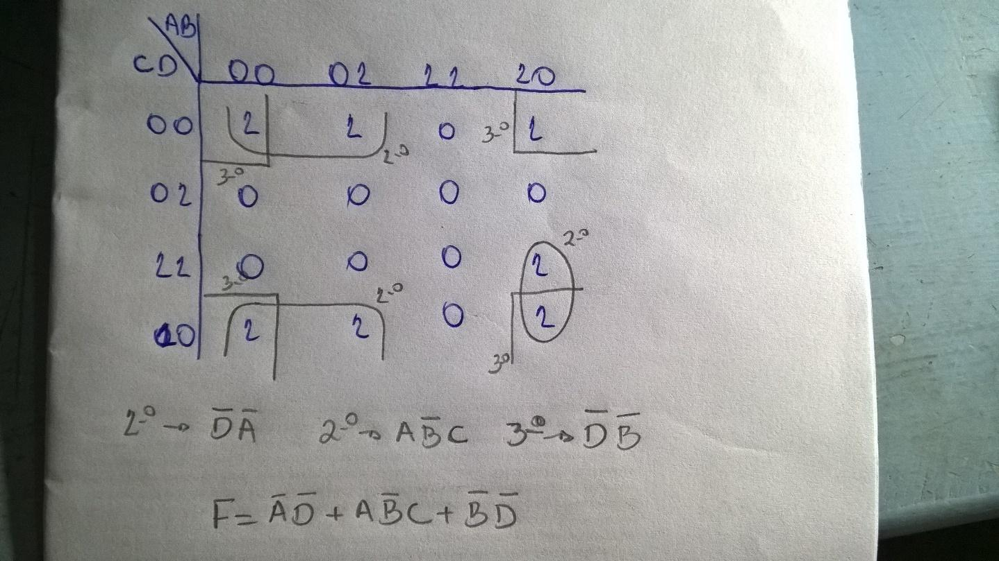

e)

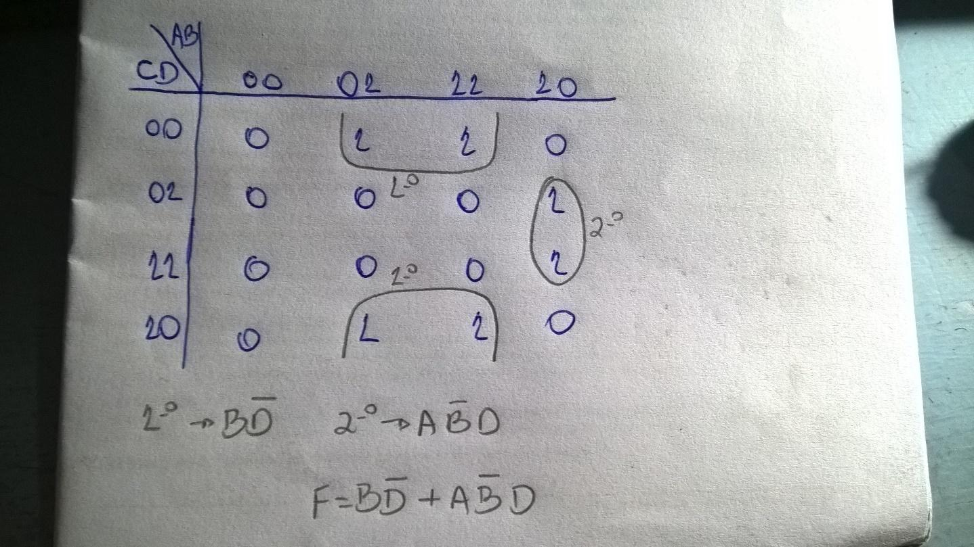

f) 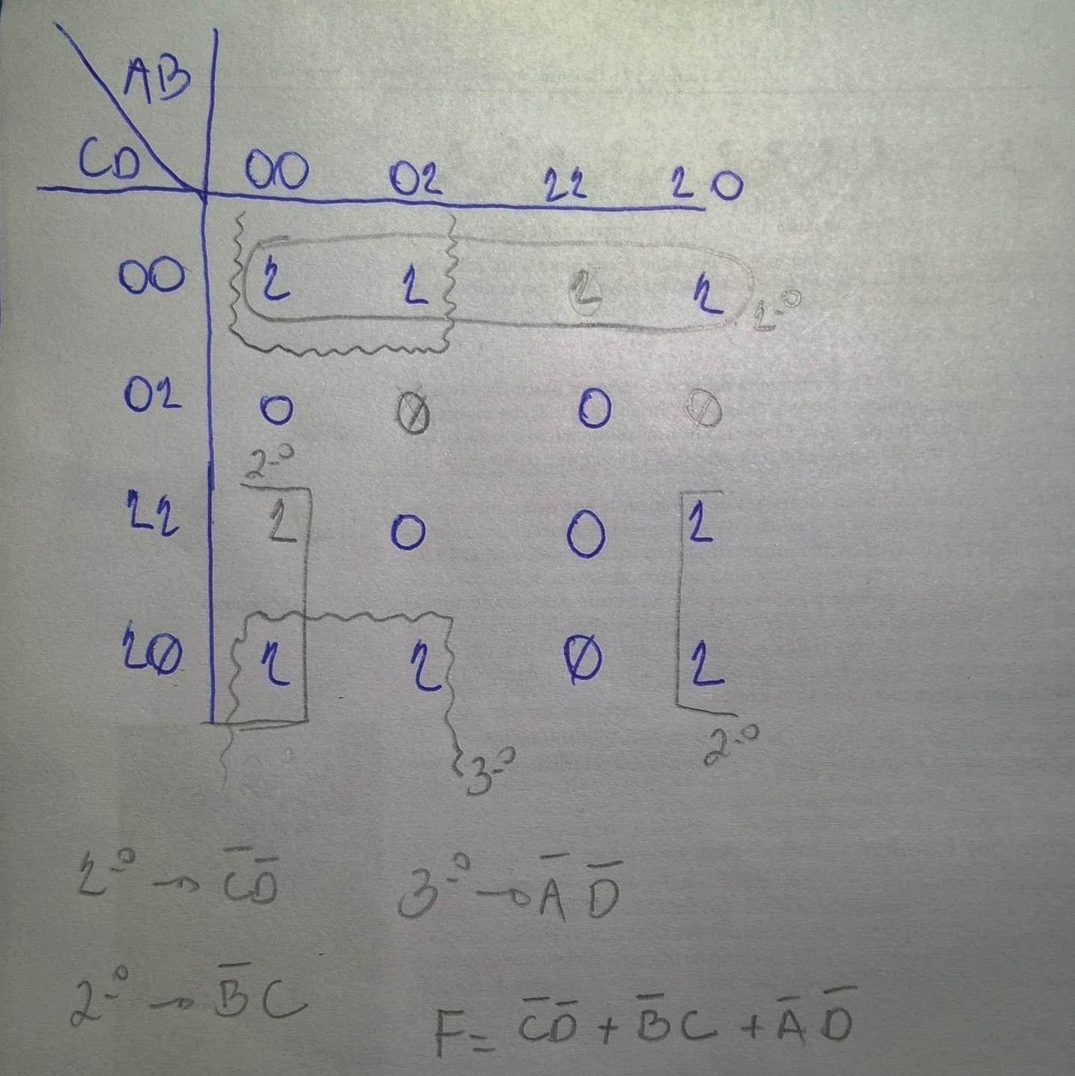

g) 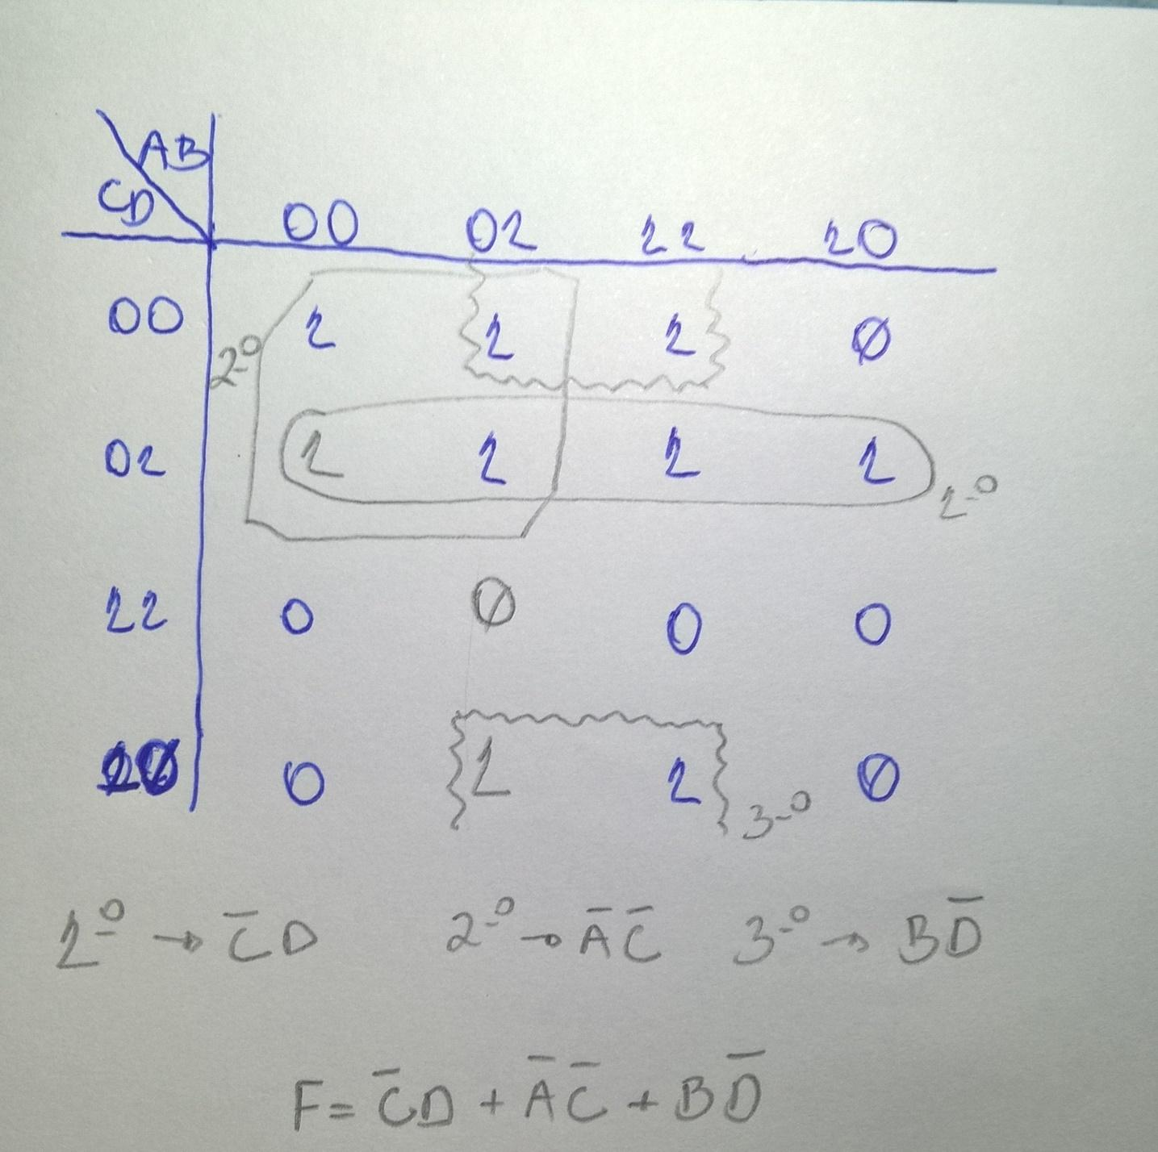

h) 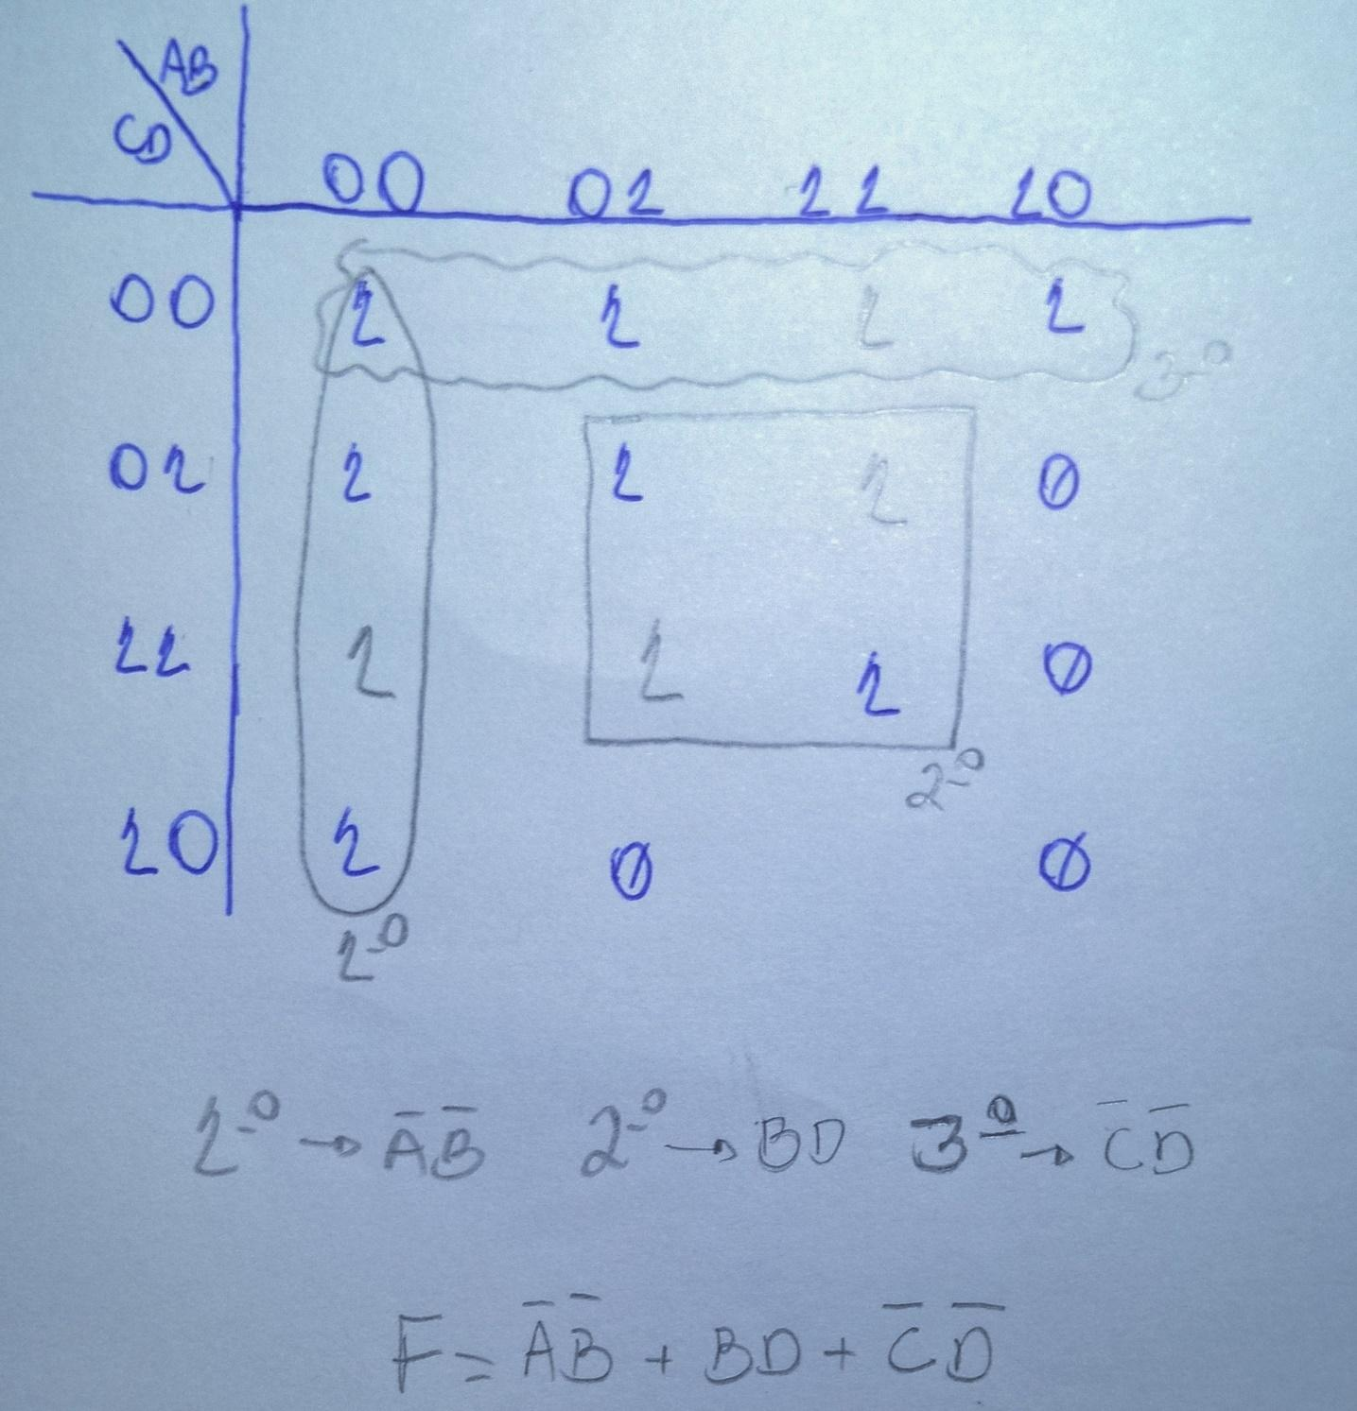

|  |
| --- |
| **CIRCUITOS LÓGICOS SEQUENCIAIS** |

**Exercício 1** Explique o funcionamento do circuito abaixo quando:



**X: ..............................................................**

**Y: ...............................................................**

Qual o nome do circuito ? _________Flip-Flop_______________________

**Exercício 2** Um biestável D tem as especificações:

* tsetup = 10 ns
* thold = 5 ns
* th = 30 ns

1. A que distância à frente da borda crescente do clock deve o bit ser aplicado à entrada D para assegurar o armazenamento correto ?

10ns

1. Depois da borda crescente de clock, quanto tempo deve-se esperar antes de deixar o bit de dados mudar ?

5ns

1. Quanto tempo depois da borda crescente do clock de relógio Q mudará ?

30ns______________________________________________________________

**Exercício 3** O clock da figura tem uma freqüência de 1MHz, e o biestável tem um tempo de retardo de propagação de 25 ns:

1. Qual o período do clock ?
2. A freqüência da saída Q ? Seu período ?
3. Quanto tempo depois da borda negativa de clock a saída Q varia ?



a)1000ms

b) F = 1Mhz, P = 1000ms

c)25ns

**Exercício 4** Desenhe a forma de onda na saída de um FF JK conforme diagrama abaixo.

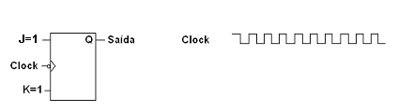

Se fclock = 10 KHz, qual a freqüência na saída **Q** ? ____10KHz________________

**Exercício 5** Desenhe a forma de onda na saída de um FF JK considerando os sinais J e CK conforme diagrama abaixo.

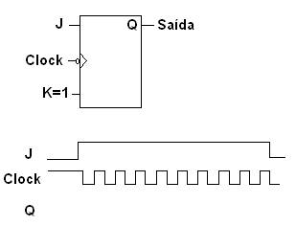

**Exercício 6** Desenhe as formas de onda em **A** e **B**. Se fclock = 100 Hz, quais as freqüências nestes pontos?

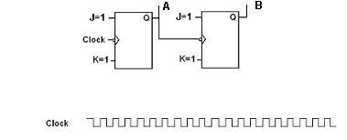

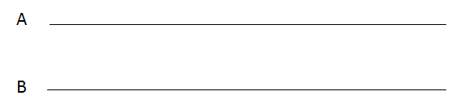

**Exercício 7** Desenhe o Diagrama de tempo para a figura abaixo. Qual a função do circuito ?

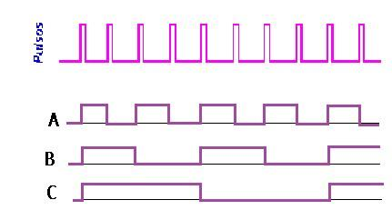

**Exercício 8** Projete um contador binário com módulo 6.

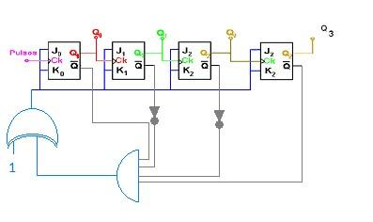

**Exercício 9** Desenhe o Diagrama da tempo para a figura abaixo. Qual a função do circuito ?

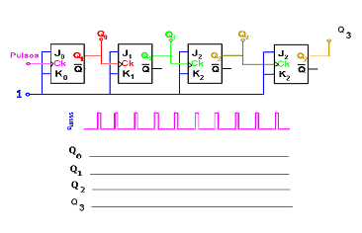

**Exercício 10** Quando a entrada LOAD de um registrador de memória intermediária estiver ativa, a palavra de entrada será armazenada na próxima etapa. Se LOAD então tornar-se inativa, a palavra de entrada poderá mudar sem afetar a palavra registrada.

**Exercício 11** Um registrador de deslocamento move os dados para a esquerda ou para a direita. Carregamento em série significa armazenar uma palavra num registrador de deslocamento introduzindo o bit selecionado por pulso de relógio. Com carregamento em paralelo é necessário apenas um ciclo para carregar a palavra de entrada.

**Exercício 12** O módulo de um contador é o número de flip-flops de saída possíveis que ele possui. Um contador módulo 10 pode dividir a freqüência do relógio (clock) por um fator 2^10.

**Exercício 13** Um registrador de três estados tem uma saída que é baixa, ou alta, ou intermediario .

|  |
| --- |
| **O SISTEMA DE COMPUTAÇÃO** |

**Exercício 1** Defina Processamento de dados.

**Exercício 3** Conceitue Arquivos e Registros.

**Exercício 4** O que é a unidade MIPS e qual o problema de se comparar diferentes máquinas tendo MIPS como parâmetro? E MegaFlops?

|  |  |
| --- | --- |
| **a)** | **Milhões de instruções por segundo** |
| **b)** | **O uso de MIPS como medida para comparar máquinas diferentes apresenta três problemas: • MIPS especifica a freqüência de execução de instruções. Ele**  **depende do conjunto de instruções da máquina. Não pode-se comparar máquinas**  **com diferentes conjuntos de instruções pois o número de instruções executadas**  **será certamente diferente. • MIPS varia entre programas do mesmo computador**  **uma vez que ele depende do tipo das instruções executadas. Portanto, a mesma**  **máquina pode apresentar várias medidas de MIPS. • MIPS pode variar**  **inversamente com o desempenho. Exemplo: considere uma máquina com**  **hardware dedicado para operações em ponto flutuante. Programas de ponto**  **flutuante rodando no hardware opcional ao invés do hardware simples levam**  **menos tempo de CPU, mas tem uma medida de MIPS inferior.** |
| **c)** | **O uso de MFLOPS como medida para comparar máquinas diferentes apresenta**  **três problemas: • MFLOPS depende do programa. Programas diferentes requerem**  **a execução de diferentes números de operações de ponto flutuante. • MFLOPS**  **não pode ser aplicado para programas que não usam ponto flutuante. • MFLOPS**  **não é uma boa medida pois o conjunto de operações de ponto flutuante disponível**  **em cada máquina é diferente. Ex: o Cray-2 não tem instrução de divisão, enquanto**  **que o Motorola 68882 tem divisão, raiz quadrada, seno e cosseno. Assim, são**  **necessárias ao Cray-2 várias operações de soma/subtração em inteiros para**  **realizar uma única operação de ponto flutuante, enquanto que o Motorola 68882**  **necessita apenas uma única instrução.** |

**Exercício 5** Um programa roda em 12 seg. na máquina A, cuja freqüência de *clock* é de 500 MHz. Uma máquina B, a ser projetada, tem que rodar este programa em 5 seg. Que acréscimo na freqüência de *clock* é possível, sabendo-se que causará um acréscimo de 1.25 vezes mais em número de períodos de *clock* da máquina A?

1 GHz

**Exercício 6** Explique os seguintes conceitos:

a) Linguagem de máquina, São instruções que são representadas por muitas sequências de bits, normalmente limitadas pelo número de bits do registrador principal da CPU. As instruções correspondem a sequências muito simples de operações, como transferir um dado em memória para a CPU ou somar dois valores e são normalmente interpretadas por microcódigo.

b) Organização de computadores, São os componentes físicos que compõem o computador

c) Arquitetura de computadores, São conjunto de atributos da máquina que um programador deve compreender para que consiga programar o computador específico com sucesso, ou seja, para que consiga compreender o que o programa irá fazer quando da sua execução

**Exercício 7** Sobre a arquitetura da máquina de Von Neumann:

a) Apresente a arquitetura proposta

Se caracteriza pela possibilidade de uma máquina digital armazenar seus programas no mesmo espaço

de memória que os dados, podendo assim manipular tais programas. Esta arquitetura é um projeto modelo de um computador digital de programa armazenado que utiliza uma unidade de processamento (CPU) e uma de armazenamento ("memória") para comportar, respectivamente, instruções e dados.

b) Explique cada elemento dessa arquitetura

Uma memória, uma unidade aritmética e lógica (ALU),uma unidade central de processamento (CPU),

composta por diversos registradores, e uma Unidade de Controle (CU), cuja função é a mesma da tabela de controle da Máquina de Turing universal: buscar um programa na memória, instrução por instrução, e executá-lo sobre os dados de entrada.

c) Quais as inovações implementadas nessa arquitetura?

Todos os elementos dessa arquitetura são alinhados da estrutura hardware do CPU, possibilitando o sistema

de realizar todas as suas atividades sem apresentar determinados erros no desempenho.

d) Qual a vantagem com o uso de programa armazenado?

Deixa os programas possam se modificar durante a execução.

**Exercício 8** Cite a principal função do Sistema Operacional em relação ao hardware.

É o sistema operacional que faz com que todos os componentes de hardware se comunicam

**Exercício 9** O que são Chamadas de Sistema?

É o mecanismo usado pelo programa para requisitar um serviço do sistema operacional, ou mais

especificamente, do núcleo do sistema operacional.

**Exercício 10** Explique o modo de operação IA32E.

Modo de Compatibilidade: Permite que sistemas operacionais de 64 bits execute softwares de

32 bits e 16 bits sem a necessidade de serem recopilados. O sistema operacional pode ter

softwares dde 64 bits (no modo 64 bits), 32 bits e 16 bits (sendo ambos no modo de

compatibilidade). Programas de 32 bits serão executados como se estivessem sendo

executados em um processador de 32 bits, ou seja, terão acesso a somente 4 GB de memória

AM.. O princípio vale para os softwares de 16 bits, que somente podem acessar 1 MB de

memória RAM no máximo. Modo de 64 bits: Permite ao sistemas operacionais e softwares de

64 bits utilizem o endereçamento de 64 bits inserido nesta tecnologia.

|  |
| --- |
| **A UNIDADE CENTRAL DE PROCESSAMENTO** |

**Exercício 1** Quais são os componentes mais importantes de uma placa-mãe?

|  |
| --- |
| portas de entrada, chipset, BIOS, bateria, jumpers, slots, barramentos, socket. |

**Exercício 2** Cite os principais barramentos e descreva a função de cada um deles.

|  |
| --- |
| **Barramento de dados:** é o tipo de barramento em que ocorre a troca de dados no computador.  **Barramento de endereços:** é o tipo de barramento que fornece os endereços dos dados, tanto para leitura quanto para gravação.  **Barramento de controle:** é o barramento que regula as outras funções. |

**Exercício 3** O que é Chipset ? Para que servem ? Qual a diferença entre Ponte Norte e Ponte Sul ?

|  |
| --- |
| Conjunto de componentes, em circuito integrado, que gerencia o fluxo de dados no processador, memória e periféricos. Contém Northbridge e Southbridge.  Northbridge: está em contato com o CPU, o PCI-E e o RAM. Tem a função de controlar a memória e apresenta alta velocidade.  Southbridge: possui a função de controlar os periféricos e apresenta baixa velocidade. |

**Exercício 4** Para que são usadas as baterias na motherboard ?

|  |
| --- |
| Manter os dados salvos na memória volátil, quando o computador está desligado, por exemplo em dispositivos Flash-ROM. |

**Exercicio 5** Para que são utilizados os controladores de DMA e IRQ ?

|  |
| --- |
| DMA: possibilita que dispositivos de hardware acessem a memória para leitura ou escrita, de forma independente  IRQ: são instruções de hardware, são utilizados pelos periféricos para chamar atenção do processador. |

**Exercício 6** O que são interrupções no processamento ?

|  |
| --- |
| A interrupção ocorre para que a CPU atenda a um evento externo ou à chegada de uma nova informação. Graças a interrupções os processadores podem responder a eventos gerados por outros dispositivos enquanto trabalho está sendo realizado. |

**Exercício 7** Qual a taxa de transferência de um sistema usando memória DDR2 553?

|  |
| --- |
| 133MHz com taxa de 3200MB/s. |

**Exercicio 8** Cite as operações básicas de um microprocessador.

|  |
| --- |
| Acessar a memória, operações lógicas, operações aritméticas e controle. |

**Exercício 9** Para as questões a seguir, coloque **V** para Verdadeiro ou **F** para Falso. Para as questões falsas, justifique o erro na afirmativa.

( v ) A CPU possui um grupo de registradores que são posições de memória usadas para armazenar os dados que estão sendo processados pela instrução atual. O tamanho dos registradores indica, também conhecido como tamanho da palavra indica a quantidade de dados com o qual o computador pode trabalhar em um momento.

( f ) Quanto maior o tamanho da palavra, mais demorado é o processamento de um grupo de dados.

( v ) O clock é um circuito que tem a função de sincronizar e ditar a medida de velocidade de transferência de dados entre as partes envolvidas no processamento (memória/CPU)

( v ) O clock indica o número de ciclos que a CPU executa em um segundo e ciclo é o tempo (mínimo) para execução de uma peração.

( v ) Ao clock está associada uma medida de freqüência com que as operações são realizadas (ciclos por segundo), normalmente expressa em (MHz – MegaHertz).

( v ) O barramento é um caminho para os impulsos eletrônicos que formam bytes. Quanto (mais) divisões tiver esse caminho, mais rápida será a velocidade de percurso dos dados.

( v ) O número de fios paralelos (circuitos) afeta a velocidade com a qual os dados viajam de um componente de hardware para outro.

**Exercício 10** Identifique (circulando) os Registradores na arquitetura abaixo.

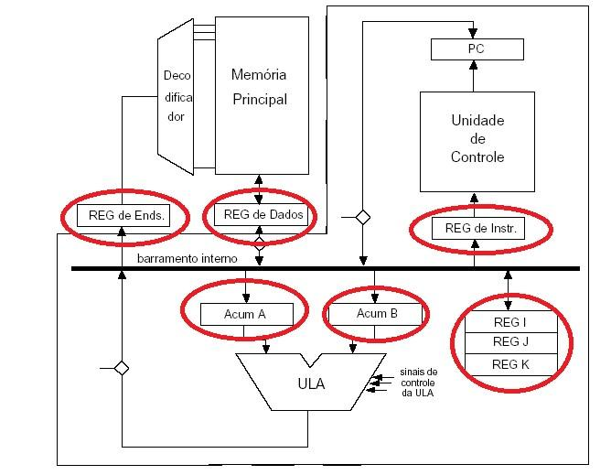

**Exercício 11** A velocidade da luz no [vácuo](http://pt.wikipedia.org/wiki/V%C3%A1cuo), simbolizada pela letra c, é definida como 299 792 458 [metros](http://pt.wikipedia.org/wiki/Metros) por [segundo](http://pt.wikipedia.org/wiki/Segundo), o mesmo que 3 885 310 200 000 [quilômetros](http://pt.wikipedia.org/wiki/Quil%C3%B4metro) por [hora](http://pt.wikipedia.org/wiki/Hora). Se quisermos realizar cálculos manipulando grandezas dessa ordem em uma única operação, que processador seria mais adequado:32 ou 64 bits ? Justifique.

|  |
| --- |
| 64 bits, pois esse sistema pode processar dados de grandezas maiores e em velocidade maior que 32 bits. |

**Exercício 12** Escolha a função ou definição que melhor condiz com os registradores listados a seguir.

1.Registrador acumulador (AC)

2.Registrador de Instruções (RI)

3.Registrador de Endereço de Memória

4.Registrador de Dado de Memória

5.Registrador contador de instrução ou *program counter* (PC)

Funções e definições**:**

( 1 ) Registrador que será utilizado para armazenar o resultado de operações (aritméticas, lógicas, etc) e de uso geral.

( 3 ) Registrador que contém a instrução que deverá ser executada pela Unidade Central de Processamento (UCP).

( 2 ) Registrador que será utilizado para indicar o endereço da instrução que deverá ser carregada no RI para futura execução.

( 4 ) Registrador que armazena o dado a ser escrito ou o dado lido da memória.

( 5 ) Registrador que armazena o endereço do dado a ser lido ou gravado na memória

**Exercício 13** Diferencie as tecnologias RISC e CISC

|  |
| --- |
| A tecnologia CISC é capaz de executar várias instruções complexas diferentes, porém são mais lentos. Enquanto, o RISC é capaz de executar poucas instruções simples, porém são mais rápidos. |

**Exercício 14** Do ponto de vista das instruções a serem executadas, como podemos dividir um processador? Explique cada um.

|  |
| --- |
| Registradores para acessar a memória, ULA para resolver instruções algébricas e lógicas, e barramentos para acessar dados e controlar as funções. |

**Exercício 15** O que são processadores superescalares?

|  |
| --- |
| Utilizam do paralelismo para executar mais de uma instrução por ciclo de clock. |

**Exercício 16 O quer dizer *front-end* e *back-end*?**

|  |
| --- |
| Front-end (etapa inicial) é responsável por coletar a entrada do usuário e processá-la e a ajustar para que o back-end (etapa final) possa utilizar. |

**Exercício 17** Descreva detalhadamente o Ciclo de Instrução de um processador.

|  |
| --- |
| Primeiramente ocorre o acesso à memória, também chamado de fetch, para buscar as instruções e os dados, depois ocorre decodificação, para interpretar os dados, e depois ocorre a execução. |

**Exercício 18** O número de bits do código de operação depende de quantas instruções tem o set de instruções da máquina. Quantos bits são necessários para representar o código de operação de um processador com 256 instruções?

|  |
| --- |
| 8 |

**Exercício 19** Qual a vantagem de se usar uma operação pipeline ?

|  |
| --- |
| ganhar tempo com a instrução |

|  |
| --- |
| **DISPOSITIVOS DE ARMAZENAMENTO** |

**Exercício 1** Considere uma máquina com 32K células de memória onde cada célula possui 20 bits e 32 instruções distintas com um único operando. Cada instrução possui 20 bits.

a) Qual o tamanho mínimo do MAR ?

b) Qual o tamanho mínimo do IR ?

c) Qual o tamanho mínimo do MBR ?

d) Qual o tamanho da memória em bits ?

|  |  |
| --- | --- |
| **a)** | 15 |
| **b)** | 35 |
| **c)** | 35 |
| **d)** | 21.120 |

**Exercício 2** As memórias abaixo estão descritas pelo número de palavras versus o número de bits por palavra. Quantas linhas de endereçamento e linhas de entrada e saída são necessárias para estas memórias?

a) 2K x 16   
b) 64K x 8   
c) 16M x 32   
d) 96K x 12

|  |  |
| --- | --- |
| **a)** | 32K |
| **b)** | 512K |
| **c)** | 512M |
| **d)** | 1152K |

**Exercício 3** Um computador utiliza chips de memória RAM com capacidade de 1024 x 1. Pergunta-se:

1. Quantos chips são necessários e como devem ser as suas linhas de endereçamento conectadas para fornecer uma memória com capacidade total de 1024 bytes?

b) Quantos chips seriam necessários para fornecer uma capacidade total de 16K bytes?

|  |  |
| --- | --- |
| **a)** | 1 |
| **b)** | 16 |

**Exercício 4** Numa MP com 1kbyte de capacidade, onde cada célula tem 8 bits:

a) quantas células tem a MP?  
b) quantos bits são necessários para representar um endereço de memória?

|  |  |
| --- | --- |
| **a)** | 1024 |
| **b)** | 8196 |

**Exercício 5** Um computador endereça 1k células de 16 bits cada uma. Pede-se:

a) sua capacidade de memória;  
b) o maior endereço que o computador pode endereçar.

|  |  |
| --- | --- |
| **a)** | 2K |
| **b)** | 11111111111111 |

**Exercício** **6** A memória de um computador tem capacidade de armazenar 216 bits e possui um barramento de dados de 16 bits. Pede-se o tamanho da célula de memória.

**Exercício** **7** Calcular e completar os campos:

|  |  |  |  |  |
| --- | --- | --- | --- | --- |
| **M - Tamanho da célula** | **x - nº de bits do endereço** | **N - nº de endereços** | **T - Capac. da memória** | **0 a (N-1) - Faixa de endereços** |
| 8 bits | 3 bits | 128 | 1 K byte | 0 a 127 |
| 16 bits | 4 bits | 1 K | 2 Kbytes | 0 a 1023 |
| 16 bits | 4 bits | 16 | 256 bits | 0 a 255 |
| 4 bytes | 2 bytes | 134.217.727 | 4 Gbytes | 0 a 134.217.727 |
| 16 bytes | 7 bits | 65.536 | 1 Mbyte | 0 a 65.535 |
| 64 bits | 6 bits | 262.144 | 16 Mbytes | 0 a 262.143 |

**Exercício** **8** Um computador tem 512 endereços e cada célula tem 10 bits. Qual a capacidade:  
a) do REM;  
b) do RDM;  
c) da MP em bits.

|  |  |
| --- | --- |
| **a)** | 512 |
| **b)** | 1024 |
| **c)** | 512 |

**Exercício** **9** Um computador tem um RDM de 16 bits e um REM de 20 bits. Sabe-se que a célula desse computador é de 8 bits e que ele tem um número de células igual à sua possibilidade de endereçamento. Pede-se:

a) qual o tamanho da barra de endereços?  
b) quantas células são lidas da memória em uma única operação?  
c) quantos bits tem a memória desse computador?

|  |  |
| --- | --- |
| **a)** | 2^20 |
| **b)** | 16 |
| **c)** | 256 |

**Exercício 8** Um computador possui uma Memória Principal cujo endereço de sua última célula é (65535) e possui células com capacidade para 8 bits. Qual a capacidade da Memória Principal em bits? Qual o tamanho mínimo do RDM e do REM?

64 Kbytes, REM = 14 bits, RDM = 3 bits.

**Exercício 9** Um computador possui uma Memória Principal com capacidade para armazenar palavras de 16 bits em cada uma de suas N células. O Barramento de Endereços tem 12 bits de tamanho. Quantos bytes poderão ser armazenados nessa memória?

**4**

**Exercício 10** Um computador possui um RDM de 16 bits de tamanho e um REM com capacidade para armazenar números com 20 bits. Sabe-se que a célula desse computador armazena dados com 8 bits de tamanho e que ele possui uma quantidade N de células, igual a sua capacidade máxima de armazenamento. Pergunta-se:

a) Qual o tamanho do Barramento de Endereços?

220.

b) Quantas células de memória são lidas em uma única operação de leitura?

2 celulas

c) Quantos bits têm a Memória Principal?

160.

d) Qual é o maior endereço, em decimal, desta memória?

1.048.575

**Exercício 11** Um microcomputador possui uma capacidade máxima de Memória Principal de 32K células, cada uma capaz de armazenar uma palavra de 8 bits. Pergunta-se:

a) Qual é o maior endereço, em decimal, desta memória?

4.095.

b) Qual o tamanho do Barramento de Endereços deste sistema?

212

c) Quantos bits podem ser armazenados no RDM e no REM?

256K bits.

d) Qual é o total de bits que podem existir nesta memória?

256K bits.

**Exercício 12** Considere uma célula de uma Memória Principal cujo endereço é (2C81)16 e tem armazenado em seu conteúdo um valor igual a (F5A)16. Pergunta-se:

a) Qual deve ser o tamanho mínimo do REM e do RDM nesse sistema?

16 bits

b) Qual deve ser a máxima quantidade de bits que podem ser implementados nesta memória?

216 bits.

**Exercício 13** Um computador possui uma memória capaz de armazenar um total de 1 Gbits.

Cada célula é capaz de armazenar números com 8 bits. O RDM deste computador tem capacidade para 32 bits. Responda:

a) Qual o tamanho mínimo do REM?

4 bits.

b) Qual é o endereço, em hexadecimal, da última célula?

3FF

c) Quantas células são lidas em uma única operação de leitura?

4 células

**Exercício 14** Uma memória principal tem espaço máximo de endereçamento de 2K. Cada célula pode armazenar 16 bits. Qual o valor total de bits que pode ser armazenado nesta memória e qual o tamanho de cada endereço?

16

**Exercício 15** Uma memória principal é fabricada com a possibilidade de armazenar um máximo

de 256K bits. Cada célula pode armazenar 8 bits. Qual é o tamanho de cada endereço e qual é o total de células que podem ser utilizadas naquela memória?

**Exercício 16** Um computador possui uma memória principal com uma capacidade máxima de armazenamento de 2K palavras de 16 bits cada. (ps: quando não for mencionado algo diferente, a célula tem o mesmo tamanho da palavra.)

a) Qual o tamanho mínimo do REM e do RDM?

RDM = 4 bits; REM = 7 bits.

b) Qual é o endereço, em decimal e em hexadecimal, da última célula?

3F e 63

c) Qual a quantidade total de bits que nela pode ser armazenada?

128.

**Exercício 17** Um processador possui um RDM com capacidade de armazenar 32 bits e um REM com capacidade de armazenar 24 bits. Sabendo-se que em cada acesso são lidas 2 células da memória principal, pergunta-se:

a) Qual é a capacidade máxima de endereçamento do computador em questão?

2MBytes.

b) Qual a quantidade total de bits que pode ser armazenada na memória principal?

32TBytes.

c) Qual é o tamanho em bits de cada célula desta memória?

8 bits

**Exercício 18** Um processador possui um Barramento de Endereços com capacidade de permitir a transferência de 33 bits de cada vez. Sabe-se que o Barramento de Dados permite a

transferência de quatro palavras em cada acesso e que cada célula da memória armazena 1/8 de cada palavra. Considerando que a memória principal pode armazenar um máximo de 64G bits, pergunta-se:

a) Qual é a quantidade máxima de células que podem ser armazenados na memória principal?

67.108.864

b) Qual é o total de bits do REM e do Barramento de Dados?

33 bits.

c) Qual é o tamanho em bits de cada célula e da palavra desta memória?

Célula = 1 bit, Palavra = 8 bits.

d) Quantas células são lidas em uma única operação de leitura

32 células.

**Exercício 19** Qual o principal benefício no uso de memória cache ?

A memória cache é mais rápida.

**Exercício 20** Diferencie memórias ROM e RAM ?

Memória RAM é uma memória volátil que permite a gravação e a regravação de dados, já, a memória ROM só pode ser gravada uma única vez e não é volátil.

**Exercício 21** Diferencie memória principal, memória cache e memória secundária.

A memória principal é a RAM, a memória secundária são os HDs, os CD-ROMs e disquetes, a memória cache é utilizada para calcular de instruções.

**Exercício 22** Um computador utiliza chips de memória RAM com capacidade de 1024 x 1. Pergunta-se:

1. Quantos chips são necessários e como devem ser as suas linhas de endereçamento conectadas para fornecer uma memória com capacidade total de 1024 bytes?

b) Quantos chips seriam necessários para fornecer uma capacidade total de 16K bytes?

|  |  |
| --- | --- |
| **a)** | 1 chip. |
| **b)** | 16 chips. |

**Exercício 23** Quais as possíveis operações que podem ser realizadas em uma memória ?

Leitura e gravação.

**Exercício 24** Descreva o funcionamento das memórias ROM, PROM, EPROM e EEPROM. Qual delas você usaria como memória de set-up para seu microcomputador ? Por quê ?

Memória ROM é uma memória utilizada para leitura. A memória PROM é uma memória ROM ainda não programada. Memória EPROM é uma memória PROM que pode ser apagada utilizando radiação ultravioleta. A EEPROM é uma memória EPROM, mas pode ser apagada usando apenas correntes elétricas.

Utilizaria uma memória ROM, pois os dados não podem ser apagados, apenas lidos.

|  |
| --- |
| **PROCESSAMENTO PARALELO[3]** |

**Exercício 1** Defina processadores SISD, MISD, MIMD e SIMD.

**SISD**: processador que utiliza um único fluxo de instruções e de dados.

**MISD**: processador que utiliza múltiplos fluxos de instruções, mas apenas um fluxo de dados.

**MIMD**: processador que utiliza múltiplos fluxos de instruções e de dados.

**SIMD**: processador que utiliza um único fluxo de instruções, mas múltiplos fluxos de dados.

**Exercício 2** O que são clusters ?

Computadores ligados que trabalham em conjunto e que aparentam ser um único sistema.

|  |
| --- |
| **DISPOSITIVOS DE ENTRADA E SAÍDA** |

**Exercício 1** As impressoras melhores apresentam buffers maiores e até mesmo a possibilidade de expansão de tais buffers. No que um buffer maior nos beneficia? Explique.

Buffer é a quantidade de memória RAM que a impressora pode receber. Um buffer maior auxilia na velocidade de impressão.

**Exercício 2** O que significa para um monitor de vídeo a frequência vertical e a frequência horizontal? Sabe-se que quanto maior estes valores melhor. Explique.

Estes afetam a frequência de atualização do monitor, quanto maior essa frequência mais suave são os vídeos, filmes e jogos.

**Exercício 3** O que é Dot Pitch ? E pixel ?

Um pixel é formado por 3 subpixels, utilizando o sistema RGB. Um pixel é o menor ponto luminoso emitido pelo monitor.

Dot Pitch é a menor distância entre subpixels de mesma cor.

**Exercício 4** Como funcionam os monitores de cristal líquido ?

O monitor possui seis camadas. A camada mais anterior é a fonte de luz, que é responsável pela emissão de luz para as próximas camadas, essa luz ainda não foi trabalhada e não representa a imagem final, emitida pelo monitor. A luz passa por um filtro polarizador (a segunda camada) e por um TFT, Filme Fino de Transístores, (a terceira camada), em que ocorre o contraste de cores e o endereçamento dos pixels. A quarta camada é um filtro de cores, que serve para melhorar o contraste de cores. A quinta camada é a tela de cristal líquido, que dispõe de cristais desorganizados. Quando aplicada uma variação de campo magnético, os cristais são rearranjados e a imagem é formada. A última camada é um segundo filtro polarizador, que serve para dar um último ajuste na imagem e finalizar o processo.

**Exercício 5** Quem consome mais: monitores CRT ou LCD ?

Monitores CRT.

**Exercício 6** Quais as vantagens do mouse ótico em relação ao convencional ?

São mais precisos e possuem DPI maior.

**Exercício**  7Defina portas seriais, portas paralelas, portas IDE e portas USB. Para que servem ?

|  |
| --- |
| Serial: é uma porta de comunicação utilizada para conectar pendrives, modems, mouses , algumas impressoras, scanners e outros equipamentos de hardware.  Paralelas: é uma interface de comunicação entre um computador e um periférico  (scanners, câmeras de vídeo, unidade de disco removível entre outros).  USB: é um tipo de conexão "ligar e usar" que permite a facil conexão de periféricos sem  a necessidade de desligar o computador. |

**Exercício 8** O que são módulos DIP, SIMM e DIMM ?

|  |
| --- |
| DIP: A memória RAM usada na época do XT, também utilizada em alguns micros 286.  Eram pequenos chips que eram encaixados na placa mãe. Trata-se de módulos de  memórias de 8 bits, fabricados em velocidades de acesso de 150 e 120 ns  (bilhonésimos de segundo).  SIMM: Memória utilizada em alguns micros 286 mais modernos, nos micros 386 e em  muitos 486. Eram pentes de memória com 30 terminais ou vias, com barramento de  8bits.  DIMM: Ao contrário das memórias SIMM, esse módulos possuem contatos em ambos  os lados do pente, sendo por isso chamados de DIMM (Double in Line Memory Module)  são módulos de 64 bits, sendo usados em micros Pentium e posteriores. |

**Exercício 9** Explique para que são usados: conector DB-15, conector DIN, conector DB-25, conector Centronics, conector DB-9.

|  |
| --- |
| DB 15: conector para saída de vídeo  DB9: serve para mouses, scanners.  DIN : é uma tomada que possui 5 pinos, utilizada anteriormente sobre os computadores  para conectar os teclados:  DB25: servindo inicialmente para a ligação das impressoras, daí a sua denominação  "porta impressora" (notado LPT).  Centronics de 36 pinos faz parte do cabo a impressora |

**Exercício 10** Qual a forma de comunicação das portas COM1 e LPT1 ?

|  |
| --- |
| Porta COM é uma porta para programas se comunicarem com dispositivos habilitados  para bluetooth.  Porta LPT é utilizada por algumas impressoras. |

**Exercício 11** Qual a função dos transistores nos microprocessadores ?

|  |
| --- |
| Responsáveis por digitalizar toda a informação. Com os computadores transistorizados a oferecer a habilidade de encontrar e ordenar rapidamente informações digitais, mais e mais esforços foram postos em tornar toda a informação digital. |

**Exercício 12** O que significa overclocking e como funciona ?

|  |
| --- |
| O overclock é, basicamente, um processo no qual as velocidades de componentes  específicos de um computador pessoal são manualmente aumentadas, através de  configurações e instruções diretas para o hardware. A melhora de desempenho que é  atingida após o processo pode variar, mas entusiastas conseguem fazer componentes  antigos funcionarem como os últimos lançamentos, assim como fazem as peças mais  modernas superarem os limites da tecnologia atual. |